**Koolstofchemie**

Binnen koolstofchemie heb je een **covalente**.

* **Covalente**:
  + Betekenis: Het aantal bindingen dat een atoom kan aangaan.
  + Voorbeelden:
    - het atoom H kan 1 binding aangaan.
    - Het atoom O kan 2 bindingen aangaan.
    - Het atoom C kan 4 bindingen aangaan.
  + Even snel:
    - H:1
    - O:2
    - C:4
* C – atoom:
  + Gaat altijd 4 bedingen aan
  + kan ketens vormen
* 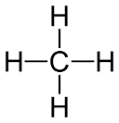alkanen: Cn H2n+2 (verzadigt)
  + CH4: Methaan

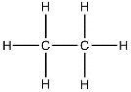

* + C2H6: Ethaan

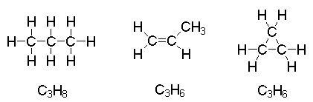

* + C3H8: Propaan
  + C4H10: Butaan
  + C5H12: Pentaan
  + C6H14: Hexaan
  + C7H16: Heptaan
  + C8H18: Octaan
  + C9H20: Nonaan
  + C10H22: Decaan
* Zo als je merkt als er een C atoom bij komt dan kommen er 2 H atomen bij. Dit verklaart wat Cn H2n+2 betekent.
* N staat voor een aantal atomen je kan bij N een random nummer invullen
* Even een voorbeeld:
  + Neem aan dat Cn H2n+2 de formule is.
  + Kijk naar de Decaan dat is C10H22 dit gaan we even na kijken. Neem aan dat N nu 10 is.
  + Nu gaan we de formule invullen: C10 H2x10+2=

2x10+2=22 dus dat klopt kijk maar naar Decaan

* Alkenen: C2n H2n (onverzadigd)
  + Altijd minimaal 1 dubbele binding
* C2H4: etheen C=C
* C3H6: propeen C=C-C
* C4H8:
  + C=C-C-C but-1-een
  + C-C=C-C but-2-een
* Even om het makkelijk te makken:
  + Als er twee C atomen bij komen komt er een dubbele binding bij
* C5H10:
  + Pent-1-een
  + Pent-2-een
* C6H12
  + Hex-1-een
  + Hex-2-een
  + Hex-3-een
* C7H14
  + Hept-1-een
  + Hept-2-een
  + Hept-3-een
* C8H16
  + Oct-1-een
  + Oct-2-een
  + Oct-3-een
  + Oct-4-een
* C9H18
  + Non-1-een
  + Non-2-een
  + Non-3-een
  + Non-4-een
* C10H20
  + Dec-1-een
  + Dec-2-een
  + Dec-3-een
  + Dec-4-een
  + Dec-5-een